خَرزَهره درختچه‌ای سمی و همیشه‌سبز از راسته گل‌سپاسی‌سانان (Gentianales) تیره خرزهره‌ایان (Apocynaceae) است که به طور معمول در پارک‌ها برای اهداف زینتی کاشت می‌شود.
این گیاه را در فارسی گیش، شبرنگ، جار، پهی و پی‌خوره نیز می‌نامند.
برگ خرزهره به برگ بید شبیه‌است ولی از برگ بید ستبرتر و بزرگ‌تر است. گل‌های سرخ و سفید دارد و حیوانات اگر برگ آنرا بخورند می‌میرند.
خرزهره دارای ساقه بسیار و برگهای سه تائی و گلهای رنگین که در نقاط گرم و خشک می‌روید و همه آن بواسطه ]گلیکوزوئیدهای قلبی[ موجود در آن بویژه اولئاندرین سمی است . گونه خودروی این درختچه در جنوب ایران از جمله در حوالی جیرفت و جهرم لار و جزایر خلیج فارس و بندرعباس و سیرجان دیده شده‌است.
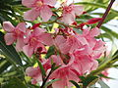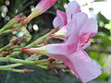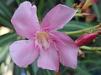

خرزهره
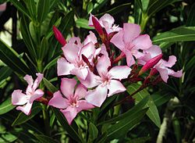
فرمانرو: گیاهان
دسته: گیاهان گلدار
رده: دولپه‌ای‌ها
راسته: گل‌سپاسی‌سانان
تیره: خرزهره‌ایان
سرده: Nerium L.
گونه: N. oleander
نام علمی
Nerium oleander
لینه

